**De Wildkogel-Arena geeft families bergen**

**De Avonturen-Arena Kogel-Mogel, een mountaincart-parcours, een glijbaanroute en een nieuwe familiewandelroute met “Adler Toni”: de Wildkogel is niet alleen de huisberg van de nationale parkdorpen Neukirchen am Großvenediger en Bramberg am Wildkogel, maar ook een echte familieberg. Met de Nationalpark SommerCard is de dagelijkse berg- en dalrit inbegrepen.**

### De Wildkogel-bergbahnen behoren tot de “Beste Oostenrijkse Zomerbergbahnen”, mede dankzij hun uitgebreide aanbod voor families. Met de Nationalpark SommerCard is een dagelijkse berg- en dalrit met een van de twee gondelbanen vanuit Neukirchen of Bramberg naar de Wildkogel inbegrepen. Direct naast het bergstation van de Wildkogelbahn (in bedrijf tot 26.10.25) ligt de Avonturen-Arena Kogel-Mogel – een 10.000 m² grote houten speeltuin met spring-, klim-, balanceer-, glij- en schommelstations, een knikkerbaan en de langste relax-ligstoel op meer dan 2.000 meter hoogte. Hier kunnen kinderen zich naar hartenlust uitleven, terwijl ouders ontspannen op de panoramaterras van het uitzichts-bergrestaurant en genieten van de zon.

**Met mountaincarts de berg af**

### Dan is het slechts een kort stukje op de Drei-Seen Rundweg naar het volgende avontuur voor families met oudere kinderen: bij het bergstation van de Smaragdbahn begint een vier kilometer lange mountaincart-route die naar het middenstation leidt. De robuuste terreinwagens zorgen voor flink wat snelheid op het bochtige parcours. Beneden aangekomen brengt de Smaragdbahn de bestuurders en hun voertuig in een mum van tijd weer terug naar het bergstation – voor een tweede ronde of voor een panoramische topwandeling op de Frühmesser Rundweg, met een indrukwekkend uitzicht op de Rettenstein.

**Op mega-glijbanen en met „Adler Toni“ het dal in**

### Terug bij het bergstation van de Wildkogelbahn begint de panoramische dalwandeling over de Panoramaweg naar het middenstation, terwijl boven de hoofden paragliders en schermen van de lokale vliegscholen sierlijk door de lucht zweven.

### Bij het middenstation wacht het volgende avontuur op de Wildkogel: de Rutschenweg. Deze route met tien roestvrijstalen glijbanen, variërend van 22 tot 53 meter lengte, zorgt voor afwisseling en plezier tijdens de familiewandeling. Buisglijbanen, kuipen, golven en een vrije val-effect maken het avontuur compleet. Aan het einde van de Rutschenweg hebben wandelaars meerdere opties: een ronde maken op het 3D-boogschietparcours en met vaste hand de roos raken, een welverdiende pauze nemen in Alpengasthof Stockenbaum, of de modelfliegers bewonderen die hun gedetailleerde miniatuurvliegtuigen laten opstijgen en landen op de 100 meter lange start- en landingsbaan (modelvliegtuigstart en vliegvergunning alleen met aanmelding, geldige vliegbewijs of verzekering bij Gasthof Friedburg).

### Daarna voert de route over de nieuw aangelegde familiewandelweg, met negen interactieve belevenisstations en "Adler Toni", helemaal tot in het dorpscentrum van Neukirchen.

**Op ontdekkingsreis met WildkogelAktiv**

Voor nog meer **familie-avonturen** zorgt het **WildkogelAktiv-programma**. Altijd populair zijn de **kids-avonturen aan de Blausee**, met **barbecue en leuke spelletjes**, of de **“coole” middag op de bioboerderij**, **waar kinderen kunnen** **ponyrijden, hooi-hartjes knutselen** en **boter karnen**. In de gezellige **Salzburger Wollstadel** in **Bramberg** worden wekelijks met veel enthousiasme prachtige viltcreaties gemaakt. Daarnaast zijn er in de zomer interactieve **informatieve en avontuurlijke tochten**met de **milieuvriendelijke eLINER**, zoals de spannende ritten met **SOKO Wildkogel**.

**Met het hele gezin naar de nationale parktrekken**

Wandelgrage families beleven nog meer avonturen in het **Nationaal Park Hohe Tauern** met gecertificeerde wandelgidsen. De indrukwekkendste natuurwonderen, zoals de grootste **waterbronnen**, het enige **smaragdvindplaats** van Europa in het **Habachtal** en de **60 meter lange hangbrug** op de **Venedigerweg** in het **Obersulzbachtal**, wachten op ontdekking.

**Langeafstandswandelaars** kunnen de mooiste etappes kiezen uit de **Hohe Tauern Panorama Trail**, een route van **17 dagetappes** die loopt van de **Krimmler Wasserfälle** via de hoogten van de **Wildkogel-Arena** tot in het **Großarltal**. Een lichtere optie voor families is de **Sonnenweg** onder de **Wildkogel**, met **vijf weersonafhankelijke etappes** over **13 kilometer** van **Gasthof Rechtegg** in **Neukirchen** tot de **Kraftquelle Herrnmühle** in **Mühlbach**. Voor de hele route is ongeveer **4,5 uur wandeltijd** nodig, maar er zijn om de paar kilometer mogelijkheden om af te dalen naar **Neukirchen** of **Bramberg**.

Met de **Nationalpark SommerCard** zijn **zo’n 60 attracties en uitstapjes** gratis, waaronder de **Wildkogel-bergbahnen, de Krimmler Wasserfälle, de WasserWelten, het Museum Bramberg, het Nationalparkcentrum in Mittersill** en de **Großglockner Hochalpenstraße**. Deze kaart is inbegrepen bij het overnachtingstarief van **meer dan 180 accommodaties** in de **Wildkogel-Arena**.

Alle vakantieaanbiedingen zijn te vinden in de gratis app **"Wildkogel tipps2go"** en op de website. Met het **nieuwe Guest Mobility Ticket** (vanaf **01.05.25**) kunnen gasten **alle openbare vervoersmiddelen** in de deelstaat **Salzburg** gratis gebruiken.

Meer info: [www.wildkogel-arena.at](http://www.wildkogel-arena.at)

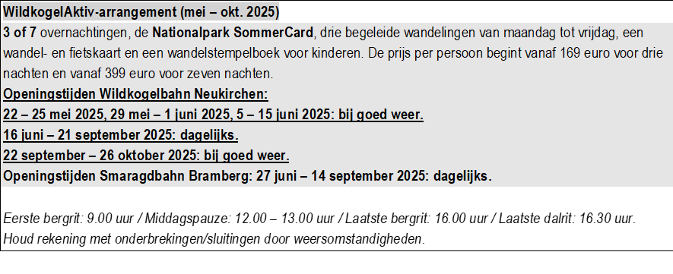

5.159 Zeichen   
Abdruck honorarfrei,   
Belegexemplar erbeten!